Математика - 8
ИТОГОВЫЙ ТЕСТ ЗА КУРС 8 КЛАССА
Вариант – 1

- Сравните числа $\frac{1}{a}$ и $\frac{1}{b}$, если a и b таковы, что a$>$ b$>$ 0.
А. $\frac{1}{a}$ $>$ $\frac{1}{b}$ Б. $\frac{1}{a}$ $<$ $\frac{1}{b}$ В. $\frac{1}{a}$ = $\frac{1}{b}$ Г. Для сравнения не хватает данных

- Расположите в порядке возрастания числа: 2$\sqrt{7}$; 5,7; 4$\sqrt{2}$.
А. 4$\sqrt{2}$; 5,7; 2$\sqrt{7}$ Б. 5,7; 4$\sqrt{2}$; 2$\sqrt{7}$
В. 2$\sqrt{7}$; 4$\sqrt{2}$; 5,7 Г. 2$\sqrt{7}$; 5,7; 4$\sqrt{2}$

- Вычислите: $\sqrt{48}$ - $\sqrt{27}$ - $\sqrt{3}$.
А. 0 Б. $\sqrt{18}$ В. $\sqrt{24}$ Г. 2$\sqrt{3}$

- Решите уравнение 9х² – 4 = 0.
А. $\frac{3}{2}$ Б. -$\frac{3}{2};$ $\frac{3}{2}$ В. - $\frac{2}{3}$ ; $\frac{2}{3}$ Г. $\frac{2}{3}$

- Чему равен дискриминант квадратного уравнения 2х² – 5х + 3 = 0.
А. 19 Б. 1 В. 31 Г. 49

- Сократите дробь: $\frac{x^{2}- 4}{{2x}^{2-} 4x}$.
А. $\frac{3}{2}$ Б. 2 В. $\frac{x+1}{x}$ Г. $\frac{x+2}{2x}$

- Найдите сумму х₁ + х₂ и произведение х₁х₂, если х₁ и х₂ – корни уравнения х² +7х – 3 = 0.
А. х₁ + х₂ = -7; х₁х₂ = -3 Б. х₁ + х₂ = 7; х₁х₂ = 3
В. х₁ + х₂ = 7; х₁х₂ = -3 Г. х₁ + х₂ = 3; х₁х₂ = -7

- Решите уравнение: х² – 2х – 3 = 0.
О т в е т: _________________

- Решите уравнение: $\frac{x^{2}+3x+2}{x^{2}- x-2}=0.$
О т в е т: _________________

- Дана функция y = ax² + bx +c. На каком из рисунков изображен ее график, если известно, что а $<$ 0 и квадратный трехчлен y = ax² + bx +c имеет два положительных корня?

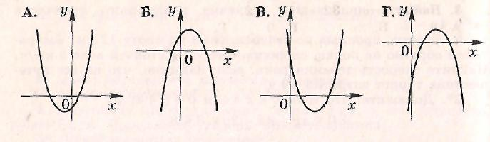

- На рисунке изображены графики функций у = х² – 2х – 1 и у = х – 1. Используя графики функций, решите систему уравнений

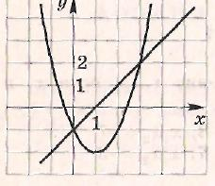
у = х² – 2х – 1
у = х – 1
О т в е т: _________________

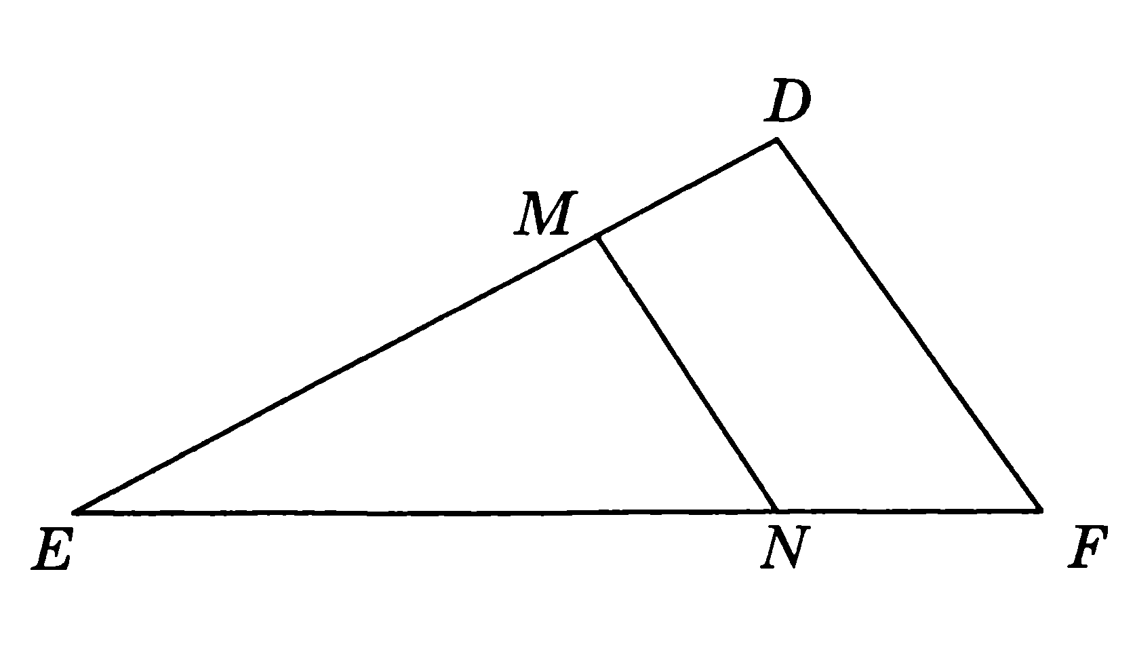
- В треугольнике DEF проведен отрезок MN, параллельный отрезку DF. EN = 4 см, NF = 1 см. Тогда коэффициент подобия полученных треугольников будет равен:
А. $\frac{1}{4}$ Б. $\frac{4}{5}$ В. 4 Г. $\frac{4}{5}$ или $\frac{5}{4}$

- В прямоугольном треугольнике АВС $∠С$ = 90⁰, ВС = 6 см, $∠А$ = 30 ⁰. Найдите АС.
О т в е т: _________________

14.Укажите номер верного утверждения:
1) Синусом острого угла прямоугольного треугольника называется отношение прилежащего катета к гипотенузе;
2) Площадь трапеции равна произведению полусуммы ее оснований на высоту;
3) Величина вписанного угла равна величине дуги, на которую опирается этот угол.

Инструкция по проведению и проверке итогового теста
по математике в 8 классе
Работа предназначена для проверки достижения учащимися обязательного уровня обучения. Она включает основные вопросы, изученные в 8 классе по курсу алгебры С. М. Никольского и др., а также вопросы из курса геометрии 8 класс Л. С. Атанасяна и др.
На проведение работы отводится 45 мин.
Выполняя работу, учащиеся делают вычисления на заранее приготовленном для черновой работы листе. Черновые вычисления учащихся или их отсутствие не влияют на оценку работы.
Ответы учащиеся заносят в специальный бланк ответов. В задачах с выбором ответа необходимо поставить «крестик» в клеточке, соответствующей номеру задания и букве, под которой содержится верный ответ.
За каждый верный ответ учащийся получает один балл.
Максимальное количество баллов: 14

При оценивании работы используется следующая шкала соответствия:

оценка | «2» | «3» | «4» | «5»
Кол – во  баллов | Менее 7 | 7 - 8 | 9 - 10 | 11 - 14

Правильные ответы:
Вариант 1
№ 1 | № 2 | № 3 | № 4 | № 5 | № 6 | № 7 | № 8 | № 9 | №10 | №11 | №12 | №13 | №14
Б | В | А | В | Б | Г | А | -1; 3 | -2 | Г | (0;-1) (3;2) | Г | 6$\sqrt{3}$ | 2

